**Kohila vallas Kohila alevis Haigru tn 5 maaüksuse detailplaneeringu keskkonnamõju strateegilise hindamise eelhinnang**

**Kohila 2019**

1. **Ülevaade kavandatavast tegevusest**
   1. **Tegevuse eesmärk ja vajadus**

Planeeritav ala asub Kohila alevis Keila jõe kalda äärsel alal Sõtka tänavaga (tee nr 3171100) piirneval Haigru tn 5 katastriüksusel (katastritunnus 31701:001:0996, registriosa nr 6365050, sihtotstarve üldkasutatav maa 100%). Planeeritava ala suurus on 22092 m2.

Detailplaneeringu koostamise eesmärk on Haigru tn 5 kinnistule määrata ehitusõigus, hoonestustingimused, liikluskorraldus, tehnovõrkudega varustamine ja haljastus jalgpalli sisehalli ning ujula ehitamiseks.

* 1. **Kavandatava tegevuse kirjeldus**

Detailplaneeringuga soovitakse muuta üldplaneeringuga määratud korterelamute maa (põhiliselt kahe- kolmekorruseliste korterelamute ala, kus võivad paikneda elurajooni teenindavad asutused, bürood, garaažid ja keskkonnaohutud ettevõtted) juhtotstarvet üldkasutatava hoone maaks ning määrata ehitusõigus jalgpalli sisehalli ja ujula püstitamiseks.

Jalgpalli sisehalli ja ujula püstitamise vajadus tuleneb Kohila valla rahvaarvu suurenemisest ning vabaaja veetmise ja tervist edendava tegevuse läbi viimiseks sobivate ruumide vähesusest. Üha suureneva rahvaarvu tõttu on tekkinud probleemid koolilaste sporditundide, treeningute, ühisürituste jt ettevõtmiste ajakavade koostamisel ruumipuuduse tõttu. Samuti pakuks rajatav ujula nii Kohila kui ka ümberkaudsete valdade elanikele võimalust vabaaja veetmiseks kui ka ujumistreeninguks. Ühtlasi kasutataks ujulat Kohila valla koolilaste kohustusliku ujumistreeningu läbi viimiseks.

1. **Vastavus kehtivatele õigusaktidele ja strateegilistele planeerimisdokumentidele**
   1. **Rapla maakonnaplaneering** (kehtestatud Riigihalduse ministri 13.04.2018 käskkirjaga nr 1.1-4/80)

Rapla maakonnaplaneeringu kohaselt jääb Haigru tn 5 detailplaneeringu ala linnalise asustusega alale, mis maakonnaplaneeringu kohaselt on määratletud eesmärgiga luua kompaktsed linnalise elukvaliteediga alad, kuhu ka kahaneva rahvaarvu tingimustes koonduvad töö- ja elukohad.

Maakonnaplaneeringu teemaplaneeringu „Raplamaa roheline võrgustik“ kohaselt ei jää käesolev planeering rohevõrgustiku aladele. Planeeringuala jääb hoonestus- ning konfliktalale. Teemaplaneering „Loodus- ja kultuuriväärtused“ kohaselt jääb käsitletav planeeringuala põllumaa ja väärtusliku maastikuga (Keila jõgi) alale, mis tähendab, et Keila jõele suunatud vaated tuleb avada ning säilitada.

Haigru tn 5 detailplaneering vastab nii maakasutuselt kui visioonilt Rapla maakonnaplaneeringule – planeeringuga kasutatakse ära juba tiheasustusalaks määratud ala, et täiendada avalikuks kasutamiseks mõeldud asutuste süsteemi.

* 1. **Kohila valla üldplaneering** (kehtestatud Kohila Vallavolikogu 20.07.2006 otsusega nr 86)

Kohila valla üldplaneeringu (edaspidi üldplaneering) kohaselt asub planeeritav ala korterelamute maal, kus võivad paikneda põhiliselt kahe-, kolmekorruselised korterelamud ning elurajooni teenindavad asutused, bürood, garaažid ja keskkonnaohutud ettevõtted. Maakasutuselt ei vasta käesolev detailplaneering Kohila valla üldplaneeringule.

* 1. **Vastavus kehtivatele õigusaktidele**

Planeeritav tegevus on vastuolus kehtiva Kohila valla üldplaneeringuga, millest tulenevalt on Haigru tn 5 sihtotstarve korterelamute maa. Planeeringu vastavusse viimiseks on algatatud detailplaneering ning koostatakse käesolev KSH eelhinnang.

1. **Olemasoleva olukorra kirjeldus**

Planeeritav ala asub Kohila alevis Keila jõe ning Sõtka tänava vahelisel alal. Planeeritava ala suurus on 22092 m2, tegemist on põllu kõlvikuga.

Planeeritavale alale on juurdepääs Sõtka tänavalt (tee nr 3171100, kat.tunnus 31801:012:0009), mis ühendab Urge (tee nr 3170011, kat.tunnus 31701:002:0432) ning Härjaoja teed (tee nr 3170012, kat.tunnus 31701:002:0435).

Planeeritav ala piirneb põhjast ja läänest Sõtka tänava (31801:012:0009; 100% transpordimaa), lõunast ja idast Sõtka tn 3 (31801:012:0007; 100% üldkasutatav maa) kinnistuga. Sõtka tn 3 kinnistul asub pooleliolev suusamägi, mille rajamist alustati 2010-2012. aastal seoses Kohila alevi ühisvee- ja kanalisatsioonitrasside ehitamisega. Trasside rajamisel järele jäänud pinnas veeti suusamäeks. Käesoleval aastal viiakse suusamäkke Aespa aleviku ja Vilivere küla ühisvee- ja kanalisatsioonitrasside rajamisel ülejäänud pinnas, et saavutada mäe projektijärgne kõrgus 23 meetrit.

Haigru tn 5 kinnistul puuduvad hooned, veevarustus, kanalisatsioon, sademeveekanalisatsioon. Ühistrassid on olemas planeerigu alaga külgneval Sõtka tänava kinnistul. Kinnistut ei läbi ükski kraav ega elektriõhuliin. Keila jõest tulenevad piirangud (piiranguvöönd, ehituskeeluvöönd) planeeringualale ei ulatu.

1. **Mõjutatava keskkonna kirjeldus**
   1. **Geoloogia ja hüdrogeoloogia**

Planeeritava ala aluspõhja moodustab Paekna kihistu ehk nõrgalt savika mergli vahekihtidega lubjakivi. Kinnistu reljeef on tasane, maapinna absoluutkõrgus on 54.5 m.

Piirkonnas on põhjavesi vastavalt põhjavee kaitstuse kaardile nii nõrgalt kui keskmiselt kaitstud (lõheliste ja karstunud kivimite põhjaveekihid).

* 1. **Taimestik ja loomastik**

Planeeringuala puhul on tegemist põllukõlvikuga, millel kasvab noor mets (enamasti kased, männid, sekka üksikud kuused ning erinevad lehtpuud), rohtunud alad on suuremas osas hooldatud kinnistule lepinguta laienenud discgolfi raja tõttu.

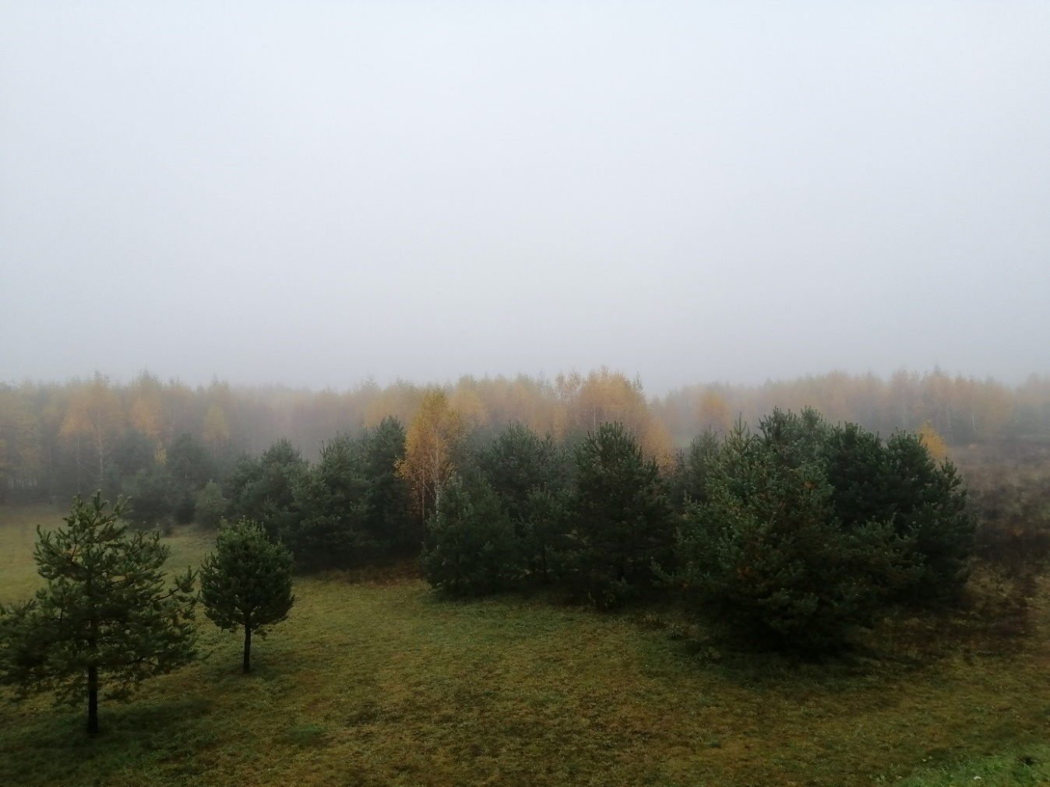

*Vaade Haigru tn 5 detailplaneeringualale Sõtka tn 3 kinnistul asuvalt suusamäelt.*

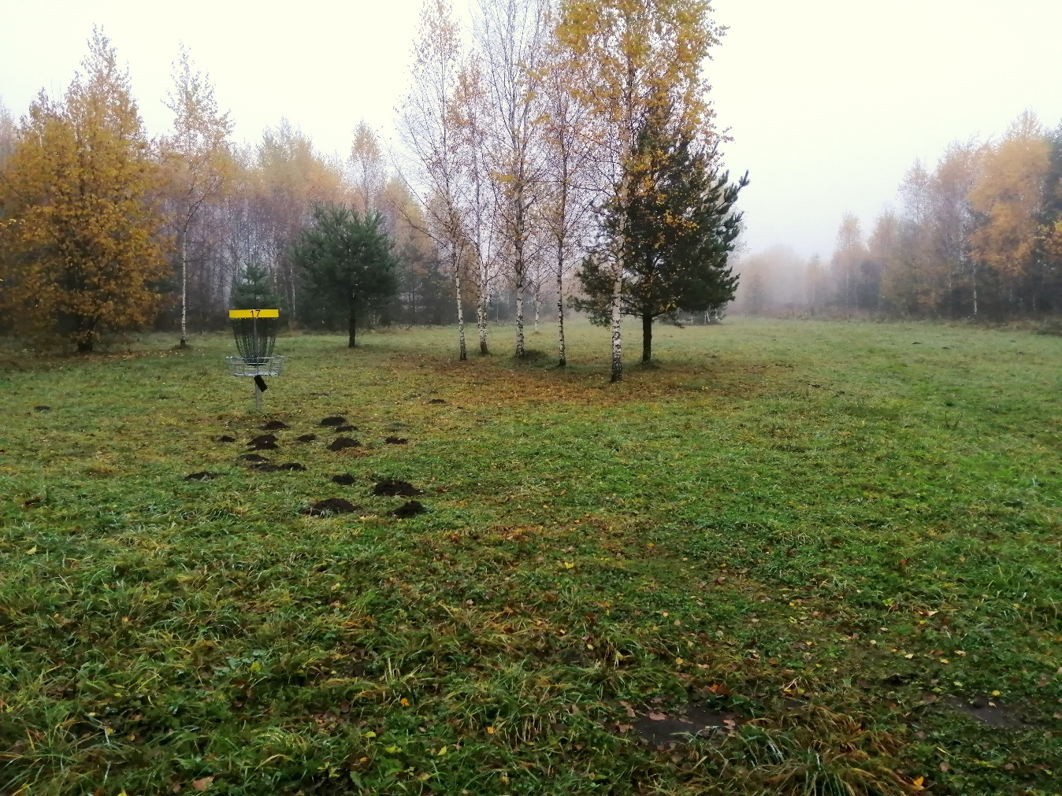

*Kinnistul asuv hooldatud ala discolfi raja läbimiseks.*

* 1. **Kaitstavad loodusobjektid ja Natura 2000 võrgustik**

Planeeringu alast ligikaudu 600 meetrit kirdesse (teisele poole Keila jõge) jääb Kohila alevis asuv kaitsealune Kapa männik.

Natura 2000 võrgustiku alasid planeeringu alale ega selle lähialale ei jää.

* 1. **Muinsuskaitse**

Haigru tn 5 detailplaneeringu alast 500 meetri kaugusel läänes asuvad kultuurimälestistena Kohila mõis, tall-tõllakuur jt mõisansamblisse kuuluvad hooned. Kultuurimälestiste kaitsevööndid planeeringualal piiranguid ei põhjusta.

* 1. **Jääkreostus**

Detailplaneeringualal ei ole tuvastatud keskkonda saastavaid objekte ega jääkreostust ning alal ei ole varasemalt toimunud tootmist ega muud keskkonnaohtlikku tegevust. Seetõttu ei ole eeldada ka olulist pinnase- või põhjavee reostust, mis seaks piirangud edasisele ehitustegevusele.

1. **Kavandatava tegevusega kaasnev mõju**

Detailplaneering koostatakse planeerimisseaduse § 125 lõike 2 alusel. Detailplaneeringuga ei kavandata tegevust, mis kuuluks keskkonnamõju hindamise ja keskkonnajuhtimissüsteemi seaduse (edaspidi KeHJS) § 6 lõikes 1 nimetatud olulise keskkonnamõjuga tegevuste loetellu, mille puhul on keskkonnamõju hindamise läbiviimine kohustuslik. Kuna kavandatav tegevus ei kuulu KeHJS § 6 lõikes 1 nimetatute hulka, peab otsustaja (st Kohila Vallavolikogu) selgitama välja, kas kavandatav tegevus kuulub KeHJS § 6 lõikes 2 nimetatud valdkondade hulka, mille puhul tuleb koostada eelhinnang. Käesoleval juhul kuulub kavandatav tegevus põhimõtteliselt KeHJS § 6 lõige 4 alusel 29.08.2005 Vabariigi Valitsuse poolt kehtestatud määruse nr 224 „Tegevusvaldkondade, mille korral tuleb anda keskkonnamõju hindamise vajalikkuse eelhinnang, täpsustatud loetelu“ § 14 punktis 3 nimetatud tegevuse alla (so veepargi rajamine).

* 1. **Maakasutuslikud mõjud**

Kavandatava tegevusega muudetakse maakasutuse juhtotstarvet korterelamute maast ühiskondlike ehitiste maaks. Arvestades, et antud kinnistu on seni hoonestamata, asub tehnilise infrastruktuuriga varustatud alal, paikneb planeeritud korter- ja üksikelamute piirkonnas ning piirneb planeeritava vabaaja- ja tervisespordikeskusega (suusamägi), on täiendava elanikke teenindava kasutusfunktsiooni sissetoomine põhjendatud ning on seotud avaliku huvi olemasoluga. Haigru tn 5 kinnistule jalgpalli sisehalli ja ujula rajamine aitab tõsta linnaruumi kasutamise intensiivsust piirkonnas.

* 1. **Maastik**

Haigru tn 5 kinnistu on tasane metsa ja rohumaa (maapinna absoluutkõrgus jääb kinnistul 54,5 ning 55 meetri vahele, maapind tõuseb kergelt Sõtka tn 3 kinnistu suunas), millel kasvavad enamasti noored kased, aga ka männid, kuused, lepad, toomingad jt lehtpuud.

Detailplaneeringuga hõlmatud alal puudub olemasolev hoonestus.

* 1. **Mõju kaitstavatele loodusobjektidele, sh Natura 2000 võrgustiku aladele**

Planeeringu alale ega lähiümbrusesse ei jää Natura 2000 võrgustiku alasid, hoiualasid, püsielupaikasid, kaitstavate liikide elupaikasid ega kaitstavate looduse üksikobjekte.

**Mõju pinnasele, pinna- ja põhjaveele, mõju veekogule**

Mõju pinnasele avaldub peamiselt ehitusalustele aladele ja on lokaalne ning lühiajaline. Planeeringuala ei jää Kohila reoveekogumisalale (üle 2000 ie), kuid Haigru tn 5 kinnistu kõrval asuv Sõtka tn on varustatud ühisvee- ja kanalisatsioonitrassidega. Seega ei rajata planeeritud hoonete jaoks lokaalseid vee- ja reoveesüsteeme, vaid kasutatakse olemasolevaid ühistrasse.

Rajatiste rajamisel ja edasisel kasutamisel ei toimu eeldatavalt saasteainete heidet põhjavette. Ehitustegevuse käigus on veevõtt ja reoveeteke eeldatavalt minimaalsed, mis kaasnevad peamiselt olmetegevusega. Mõju pinna- ja põhjaveele võib avalduda avariiolukorras. Suuri õnnetusi ja avariisid eeldada ei ole.

Maastik on tasane ning ehitamisel ei ole vajadust pinnavorme muuta.

Planeeringuala jääb Keila jõe ehituskeelu- ning piiranguvööndist välja, kuid kindlasti suureneb piirkonna kasutamine planeeringu elluviimisel. Jõekaldal viibimine rekreatsiooni eesmärgil ei avalda negatiivset mõju Keila jõe seisundile.

* 1. **Mõju veerežiimile**

Oluline mõju veerežiimile puudub.

* 1. **Mõju mullastikule**

Kavandatava tegevuse mõju mullastikule jääb ehitustegevusega kaasnevale alale. Olulist negatiivset mõju eeldatavalt ei kaasne.

* 1. **Mõju temperatuurile, sademetele, tuulele**

Oluline mõju kliimateguritele puudub.

* 1. **Valgus, soojus, kiirgus, lõhn**

Lähtuvalt tegevuse iseloomust valguse, soojuse, lõhna ja kiirguse reostust kavandatava tegevusega ei kaasne.

* 1. **Taristu rajamisega kaasnevad mõjud**

Juurdepääsutee planeeringu alani on olemas. Infrastruktuuri rajamisega ei kaasne eeldatavalt olulisi keskkonnamõjusid.

* 1. **Ehituskeeluvööndi vähendamisega kaasnevad mõjud**

Planeeritav ala ei asu ehituskeeluvööndis.

* 1. **Müra ja vibratsioon**

Olulist mürahäiringut ja vibratsiooni ei kaasne. Vähesel määral ja lühiajaliselt võib avaldada mõju ehitusaegne müra.

* 1. **Mõju välisõhu kvaliteedile**

Kavandatava tegevusega ei kaasne olulist mõju välisõhu kvaliteedile. Välisõhu saasteluba vajavaid tegevusi detailplaneeringuga ei kavandata.

* 1. **Jäätme- ja energiamahukus, loodusvarade kasutus**

Kavandatava tegevuse käigus tekib jäätmeid väheses koguses. Jäätmeteke on peamiselt seotud ehitustegevusega ning hiljem olmetegevuses tekkivate jäätmetega. Seadusekohase jäätmekäitluse korral on mõju minimaalne.

Hoonete rajamine ja edasine kasutus ei eelda olulist loodusvarade kasutust ning ei ole ülemäära energia- ja jäätmemahukas. Tegevuse iseloomust lähtudes ei ole näha olulise keskkonnamõju kaasnemist.

* 1. **Tegevusega kaasnevate avariiolukordade esinemise võimalikkus**

Keskkonna- või terviseohtlike avariiolukordade esinemine on nõuetekohase tegevuse korral vähetõenäoline. Kavandatav tegevus ei ole oma iseloomult ohtlik, sh kavandatava tegevusega ei kaasne ohtlike ainete transporti ega hoiustamist. Lekete tuvastamisel või avariide korral tuleb reostus koheselt likvideerida vastavalt kehtivatele nõuetele.

* 1. **Sotsiaalmajanduslikud mõjud**

Planeeritava tegevusega eeldatavalt elanikkonnale negatiivset mõju ei avaldu, pigem on mõju positiivne tuues piirkonda rohkem võimalusi spordiga tegelemiseks ning vabaaja veetmiseks.

* 1. **Ruumiline mõju**

Lähtuvalt tegevuse iseloomust kavandatava tegevusega eeldatavalt olulist ruumilist mõju ei kaasne. Vastavalt Kohila valla üldplaneeringule võib planeeringuala piirkonda rajada põhiliselt kahe-, kolmekorruselisi korterelamuid ning elurajooni teenindavaid asutusi, büroosid, garaaže ja keskkonnaohutuid ettevõtteid.

* 1. **Kumulatiivsed mõjud**

Kumulatiivsed mõjud on inimtegevuse eri valdkondade mõjude kuhjumisest tingitud mõjud, mis võivad hakata keskkonda oluliselt mõjutama. Kuigi eraldi võttes võivad üksikud mõjud olla ebaolulised, võivad need aja jooksul ühest või mitmest allikast liituda ja põhjustada loodusressursside seisundi halvenemist. Eeldatavalt negatiivset kumulatiivset mõju tegevusega ei kaasne.

* 1. **Piiriülene mõju**

Piiriülene mõju puudub.

1. **Asjaomaste isikute ja asutuste seisukohad**

KeHJS § 33 lõike 6 kohaselt KeHJS § 33 lõikes 2 nimetatud strateegilise planeerimisdokumendi elluviimisega kaasneva keskkonnamõju strateegilise hindamise vajalikkuse üle otsustamisel tuleb enne otsuse tegemist küsida seisukohta asjaomastelt asutustelt ja isikutelt. Seisukohta küsiti Keskkonnaametilt. Keskkonnaamet on oma 30. oktoober 2019 kirjas nr 6-5/19/211-2 seisukohal, et lähtudes planeeringu eesmärkidest ja planeeringuala keskkonnatingimustest ei kaasne teadaoleva informatsiooni alusel planeeritava tegevusega KeHJS § 2² mõistes olulist keskkonnamõju ning seetõttu ei ole KSH algatamine eeldatavalt vajalik.

1. **Hindamistulemuste kokkuvõte**
   1. **Strateegilise planeerimisdokumendi nimetus ja eesmärk**

Nimi: Haigru tn 5 detailplaneering.

Eesmärk: Detailplaneeringu koostamise eesmärgiks on Haigru tn 5 kinnistu juhtotstarbe muutmine korterelamute maast üldkasutatavate ehitiste maaks ning määrata planeeringualale ehitusõigus, hoonestustingimused, liikluskorraldus, tehnovõrkudega varustamine ja haljastus jalgpalli sisehalli ning ujula ehitamiseks.

* 1. **Strateegilise planeerimisdokumendi koostamise algataja, koostamise korraldaja, koostaja ja kehtestaja nimi ja kontaktandmed**

Detailplaneeringu koostamise algataja on Kohila Vallavalitsus, kehtestaja Kohila Vallavolikogu, korraldaja Kohila Vallavalitsus (mõlema aadress Vabaduse tn 1, Kohila alev, Kohila vald).

KSH eelhinnangu koostaja: keskkonnanõunik Nele Leitaru.

* 1. **Teiste strateegiliste planeerimisdokumentidega esinev vastuolu või vastuolu puudumine**

Rapla maakonnaplaneeringu kohaselt jääb Haigru tn 5 detailplaneeringu ala linnalise asustusega alale, mis maakonnaplaneeringu kohaselt on määratletud eesmärgiga luua kompaktsed linnalise elukvaliteediga alad, kuhu ka kahaneva rahvaarvu tingimustes koonduvad töö- ja elukohad.

Kohila valla kehtiva üldplaneeringuga on kavandatav tegevus vastuolus, sest kavandatud on ühiskondliku hoone ehitamine korterelamute maale.

* 1. **Dokumendi rakendumisel avalduva keskkonnamõju olulisus või põhjendus, miks mõju ei ole oluline**

Arvestades kavandatud tegevuse mahtu, iseloomu ja paiknemist ei saa eeldada detailplaneeringu elluviimisel ja hoonete ning rajatiste sihipärase kasutamisega seonduvat olulist keskkonnamõju. Keskkonnamõju strateegilise hindamise läbiviimine ei ole vajalik järgnevatel põhjustel:

1. Detailplaneeringu realiseerimisega ei saa hetkel teadaoleva info põhjal eeldada tegevusi, millega kaasneks keskkonnaseisundi olulist kahjustumist, näiteks negatiivset mõju kaitsmata põhjaveega piirkonna hüdrogeoloogilistele tingimustele ja veerežiimile;
2. lähtudes planeeringuala ja selle lähiümbruse keskkonnatingimustest ja maakasutusest, ei ole ette näha planeeringu realiseerimisel esialgse algatamiseelse eskiisiga kavandatud mahus antud asukohas muud olulist negatiivset keskkonnamõju;
3. planeeringuga kavandatav tegevus ei põhjusta keskkonna vastupanuvõime ületamist, sest planeeringualal ja lähipiirkonnas ei ole kaitstavaid loodusväärtusi;
4. planeeringualal ei paikne teadaolevalt kaitsealuseid looduse üksikobjekte, kaitsealasid ja Natura 2000 võrgustiku alasid;
5. detailplaneeringuga kavandatav tegevus ei kahjusta kultuuripärandit, inimese tervist, heaolu ega vara. Planeeritava tegevusega ei kaasne olemasoleva liikluskoormuse, mürataseme ja õhusaaste olulist suurenemist ning täiendavate ülenormatiivsete saastetasemete esinemist;
6. detailplaneeringu alal ei ole tuvastatud keskkonda saastavaid objekte ega jääkreostust, mistõttu ei ole eeldada olulist pinnase või vee reostust, mis seaks piiranguid kavandatavale maakasutusele või majandustegevusele;
7. detailplaneeringuga kavandatava tegevusega ei kaasne olulisel määral soojuse, kiirguse, valgusreostuse ega inimese lõhnataju ületava ebameeldiva lõhnahäiringu teket. Tavapärased leevendusmeetmed antakse detailplaneeringus.

Eeltulenevast lähtuvalt on ettepanek jätta Haigru tn 5 detailplaneeringu juurde KSH hindamine algatamata.

* 1. **Õigusaktidega vastuolu esinemine või puudumine**

Õigusaktidega ei esine vastuolusid.